**Harmonização das Cores**

1. **As 12 cores do círculo cromático**

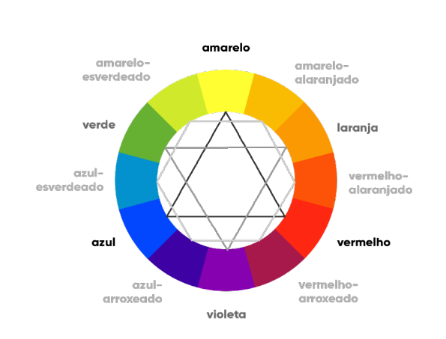

- As cores primárias: amarelo, vermelho e azul;

- As cores primárias não tem harmonia entre si. Elas podem parecer meio “grosseiras”;

- As cores secundárias: violeta, laranja e verde;

- As cores secundárias possuem as características das cores primárias em relação ao uso.

- As cores terciárias estão entre uma cor primária e secundária. (amarelo-esverdeado, amarelo-alaranjado; azul-esverdeado; amarelo-esverdeado)

- Ao se escrever o nome de uma cor terciária, escreve-se primeiro o nome da cor primária e, em seguida, o nome da cor terciária.

- Ex.: amarelo esverdeado (amarelo- primário ; verde – secundário)

- Muitas das cores terciárias são consideradas “cores pastéis”.

1. **Temperatura das cores**

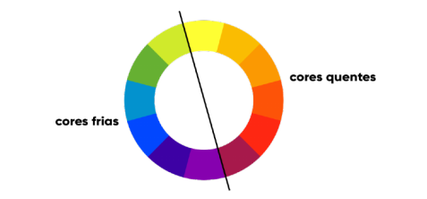

- As cores quentes criam uma sensação de calor e proximidade;

- As cores frias estão associadas a sensações mais calmas, de frescor e tranquilidade;

1. **A paleta de cores de um site**

- o ideal é sempre trabalhar com uma paleta que contenha de 2 a 5 cores, no máximo.

- Caso o cliente possua uma logo marca, é bom utilizar a cor primária contida na logo marca;

1. **Cores Complementares**

- As cores complementares são aquelas que possuem maior contraste entre si;

- Como escolher uma cor complementar? Escolha uma cor e procure a que é totalmente oposta a ela no círculo cromático.

- Ex: a cor que mais contrasta com violeta é o amarelo;

1. **Cores análogas**

- São cores semelhantes entre si, mas que ainda assim se diferenciam;

1. **Paleta com cores análogas e complementares**

- Ocorre quando se escolhe duas cores complementares a uma cor primária e depois uma cor complementar a cor mais forte escolhida.

1. **Cores análogas relacionadas**

- Se escolhe duas cores que sejam análogas no circulo cromático e depois “pula-se” uma cor e escolhe a cor em seguida;

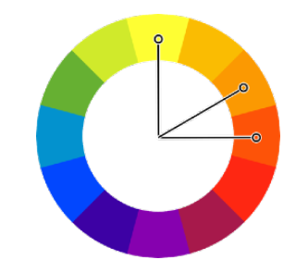

1. **Cores intercaladas**

- Escolhe-se uma cor no círculo cromático, em seguida, pula uma e escolhe-se outra e repete o processo uma vez mais;

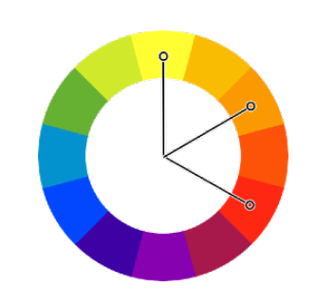

- Cores triádicas: quando se escolhe uma cor e em seguida pula três. Esse processo repete-se mais duas vezes, formando um triangulo equilátero. (As cores primárias e secundárias são consideradas triádicas);

- Cores em quadrado: é o mesmo conceito das cores triádicas, mas ao invés de pular três cores, pula-se duas;

- Cores tetrádicas: escolhe-se uma cor e em seguida uma cor complementar a ela. Depois repete-se o mesmo processo. Cor as quatro cores escolhidas, forma-se um retângulo no círculo cromático, formando-se uma paleta.

1. **Monocromia**

- A monocromia não trabalha com várias cores, apenas com uma.

- Escolhe se uma cor e altera a saturação e o brilho da mesma, criando um degrade.